Maître de l’Ouvrage :

Mairie de Lentilly
15, Rue de la Mairie
69210 - LENTILLY

-------------

Rénovation énergétique du centre d’animation
Place de l’Europe – 69210 LENTILLY

DOSSIER DE CONSULTATION
Mars 2023 – Indice 3

C.C.T.P.
CAHIER DES CLAUSES TECHNIQUE PARTICULIÈRES

LOT 3
MENUISERIES ALUMINIUM EXTERIEURES – SERRURERIE

TROIS C sarl
Cabinet d'architecture
55, Avenue Guigue – 01600 TREVOUX
Tél : 04 72 52 12 12 - Email : sophie.auguste@trois-c.fr

BEL - Bureau d’Etudes Lyonnais
BET Fluides – Thermiques - CSSI
5, Rue Edisson – 69500 BRON
Tél : 06 73 00 17 12 – Email : remy.digonnet@bel-sas.fr

SOMMAIRE

1. Article 1 : Dispositions gÉnÉrales 3
1.1. Objet du marché 3
1.2. Phasage des travaux 3
1.3. Décomposition en lots des prestations 3
2. Article 2 : Specifications particulieres 4
3. Article 3 : SpÉcifications TECHNIQUES DES OUVRAGES 5
3.1. Engagement CEE 5
3.2. Étanchéité à l’air 5
3.3. Spécifications techniques générales 6
3.3.1. Matériaux 6
3.3.2. Menuiseries aluminium 6
3.3.3. Vitrage 7
3.3.4. Quincaillerie 8
3.3.5. Organigramme 9
3.3.6. Généralités communes à toutes les menuiseries 9
3.3.7. Principes des ouvrants 10
3.3.8. Volet roulant Type 1 12
4. Spécifications techniques particulières 13
4.1. Installation de chantier 13
4.2. P01 : 2 vantaux vitrée : 2800 x 2150 13
4.3. P02 : 1 vantail – Porte : 900 x 2150 14
4.4. P03 : 2 vantaux tiercée – Volet Roulant : 1800 x 2900 15
4.5. P04 : Porte pleine – 2 vantaux Tiercée – CF1h : 1250 x 2150 16
4.6. P05 : 2 vantaux tiercée – Volet Roulant : 1600 x 2900 16
4.7. F01 – Fenêtre 2 vantaux – OB : 1170 x 1170 18
4.8. F02- Fenêtre 1 vantail – VR : 370 x 1100 18
4.9. F03bis – Fenêtre 3 vantaux – 1 fixe - 2 OB – VR : 3000 x 2700 19
4.10. F03 – Fenêtre 3 vantaux – 1 fixe - 2 OB – VR : 3300 x 2700 20
4.11. F04 – Fenêtre 3 vantaux – 1F - 2OB – VR : 2000 x 1900 21
4.12. F05 – Fenêtre 1 vantail – Soufflet – VR : 1140 x 510 21
4.13. F06 – Fenêtre 2 vantaux – 1F - 2OB – VR : 1500 x 1900 22
4.14. Appuis de baies et fenêtre 23
4.15. Seuils en tôle larmée 23
4.16. D.O.E. 23

Article 1 : Dispositions gÉnÉrales

Objet du marché
Le projet concerne la rénovation énergétique de la Mairie et du centre d’animation de Lentilly.
La commune a été assistée par la Alte 69 pour faire une étude de faisabilité sur ces 2 bâtiments.
Les faisabilités mais en avant les travaux suivants :
- Bâtiment Mairie :
  - La mise en place d’une régulation de chaleur

- Bâtiment Centre d’animation :
  - Changement des menuiseries
  - De faire une ITE
  - De reprendre la production d’ECS et la régulation
  - Un changement des luminaires

Phasage des travaux
L’ensemble des prestations sera réalisé en plusieurs phases entre les mois de juillet 2023 et septembre 2023, selon le planning annexé au dossier de consultation.
L’Entreprise réalisera ses prestations en bonne intelligence avec les autres intervenants.

Décomposition en lots des prestations
Les travaux sont répartis en lots dont la liste figure ci-dessous :
Lot 01 MACONNERIE – DEMOLITION – REPRISE DE SOL
Lot 02 ISOLATION THERMIQUES EXTERIEURES – ENDUIT
Lot 03 MENUISERIES EXTERIEURES – SERRURERIE
Lot 04 PLATRERIE – PEINTURE
Lot 05 PLOMBERIE – CVC – RESEAUX DE CHALEUR
Lot 06 ELECTRICITE – CFO & CFA
Lot 07 SOUS FACE BOIS – REPRISE DESCENTE EP

Article 2 : Specifications particulieres
L’Entreprise aura à sa charge :
- les études, plans d’exécution, dessins, nomenclatures nécessaires à la réalisation de ses prestations,
- tous les documents d'Exécution (calculs, plans, détails d’exécution), et leur transmission à qui de droit pour approbation avant toute réalisation,
- la mise en place des installations de chantier,
- la fourniture et la pose de portes multi-vantaux, vitrés,
- la fourniture et la pose de portes pleines,
- la fourniture et la pose de portes vitrés,
- la fourniture et la pose de fenêtres,
- la fourniture et la pose de volets,
- l’ensemble des prestations définies dans ce présent C.C.T.P., permettant la réalisation entière de l’opération,
- le tri et l’enlèvement de tous les emballages, terres excédentaires, déchets, et gravois aux décharges publiques,
- le nettoyage des zones traitées, des accès, des abords dès la fin des manutentions, chaque soir, et dès finition des travaux,
- les chargements, les transports et les déchargements à pied d'œuvre,
- toutes les manutentions et toute la main d'œuvre,
- les dispositifs de sécurité découlant du Code du Travail et des règlements de sécurité de travailleurs,
- les retouches jusqu’au moment de la réception des ouvrages,
- l'établissement du Dossier des Ouvrages Exécutés,
- toutes les interventions durant la période de garantie de parfait achèvement,
- les garanties légales obligatoires.

Article 3 : SpÉcifications TECHNIQUES DES OUVRAGES
Les plans d’aménagement proposés correspondent à la solution retenue par le Maître d’Ouvrage. L’Entreprise ne pourra y apporter de modifications.
Voir la liste des plans dans le CCTP 00.

Engagement CEE
L’Entreprise s’engage à fournir tous les éléments nécessaires pour valoriser les travaux d’économie d’énergie réalisés dans le cadre des certificats d’économie d’énergie, et notamment s’engage :
    - à indiquer dans les PV de réception et DGD le lieu de réalisation des travaux et, pour chaque ligne concernée, les caractéristiques techniques des travaux d’économie d’énergie réalisés (niveau de performance et certification de qualité) en précisant que le niveau de performance fixé par le dispositif des CEE est respecté.
    - à joindre au PV de réception et DGD la fiche technique (marque et référence) du matériel installé pour les travaux valorisables dans le cadre des CEE
    - à compléter l’attestation sur l’honneur qui lui sera fournie à la fin des travaux par le maître d’ouvrage

Étanchéité à l’air
Résultat :
En matière d’étanchéité à l’air, l’objectif est d’atteindre un taux de perméabilité à l’air des parois très faible. Ce taux est exprimé en fonction des fuites d’air qui traversent une paroi et la différence de pression entre ses deux faces. Si ce taux est trop élevé, cela signifie que les parois du bâtiment laissent circuler trop d’air provenant d’infiltrations parasites telles que trous ou défauts de construction. En conséquence, la ventilation subit des perturbations et le bâtiment souffre de déperditions énergétiques. La RT 2012, basée sur les exigences BBC, a pour objectif une amélioration significative de l’efficacité énergétique des bâtiments.
La lutte contre les déperditions thermiques de l’enveloppe du bâti en constitue l’un des volets. Ainsi, pour les bâtiments résidentiels, en plus des exigences de performance thermique, elle requiert une performance d’étanchéité à l’air maximale de :
Q4Pasurf < 0,6m3/(h.m²)
En construction traditionnelle (parpaings, briques, etc.), on constate très souvent des défauts d’étanchéité à l’air aux jonctions murs/plancher, murs/plafond ou murs/menuiseries. Or, l’étanchéité à l’air des parois est indispensable pour atteindre les exigences de basse consommation d’énergie du bâti.
En France, les ouvrages en maçonnerie de petits éléments doivent être réalisés conformément au Document Technique Unifié (DTU) 20.1. Ce DTU considère que les parois maçonnées sont étanches à l’air, mais que dans le cas du non remplissage des joints verticaux, l’étanchéité́ à l'air repose alors entièrement sur celle apportée par l'application d'un enduit extérieur. Il préconise la mise en œuvre d’une membrane d’étanchéité à l’air coté intérieur, afin de renforcer et de garantir l’étanchéité à l’air des murs maçonnés.
Règles de pose :
La membrane d’étanchéité doit être posée de l’intérieur, avec des accessoires adaptés. Un adhésif haute performance sera mis en place pour le collage et le chevauchage des membranes. Un adhésif haute performance armé sera mis en place pour le traitement des pénétrants en bois PVC, bois, béton et métal. Des manchons à coller seront mis en œuvre pour le passage de tubes à travers la membrane dont le diamètre varie entre 75 et 125 mm. Des manchons adhésifs seront mis en œuvre pour le passage des gaines électriques à travers la membrane. Une colle élastique à haut pouvoir adhésif sera utilisée pour raccord entre les éléments d’étanchéité et les parois du système constructif.
Test d’étanchéité à l’air :
Le test d’étanchéité à l’air ou d’infiltrométrie. Une porte soufflante étanche équipée d’un ventilateur et d’appareil de mesure (blower door) est placée sur une ouverture du bâtiment à tester. Les entrées d’air sont obstruées (orifices des systèmes de ventilation, conduits non raccordés, ...) et les ouvertures fermées. Le bâtiment est ensuite mis en surpression ou en dépression à 50 Pa (équivalent à un vent de 32 km/h). Les pressions et les débits d’air à l’intérieur et à l’extérieur du bâtiment sont ensuite mesures. Deux tests seront réalisés. Le premier lorsque le bâtiment est Hors d’Eau / Hors d’Air. Le deuxième quand le bâtiment est fini.

Spécifications techniques générales
L'ensemble des matériaux et équipements sera d'un bon niveau de qualité : performant, fiable, facile d'utilisation et d'entretien, durable et conforme aux normes d'hygiène et de sécurité.
Une attention particulière sera portée sur les qualités acoustiques des matériaux.

Matériaux
Tous les matériaux devront être de première qualité et de provenance agréée par le Maître d’Œuvre.
Ils devront satisfaire aux conditions des Normes Françaises et provenir d'usines agréées par le Maître d’Œuvre.
Les fournitures et matériaux, entrant dans les ouvrages et prestations du présent Lot, devront répondre aux spécifications suivantes :
- matériaux traditionnels : ils devront répondre aux conditions et prescriptions des « Documents de référence contractuels », visés ci-avant et aux normes qui y sont citées,
- matériaux et éléments fabriqués : ils devront toujours pouvoir justifier d'un Avis Technique, d'un procès-verbal d'essais, ou autre pièce officielle certifiant qu'ils sont aptes pour l'emploi envisagé.

Menuiseries aluminium
TOUTES LES MENUISERIES SERONT POSEES EN TUNNEL, AU NU EXTERIEUR.
L’ensemble des menuiseries sera avec rupture de pont thermique, et devront bénéficier d'un Avis Technique.
Les profilés seront en alliage aluminium AIMg SI 0,5 F22 de qualité apte à l’anodisation.
Les tôles en aluminium anodisées seront en alliage AIMg SI F 15 de qualité à l’anodisation.
Les tôles en aluminium laquées seront en alliage AIMg 1 de qualité normale, de 20/10° d'épaisseur minimum.
Les profils obtenus par extrusion seront découpés et assemblés pour former les ensembles menuisés.
Les profilés seront obtenus par extension, dressés et trempés à la sortie de la presse et soumis à un revenu d'une durée de 10 x 1 à 175 °C avec les données suivantes :
- Charge de rupture : 16 à 22 kg/mm2.
- Limite d'élasticité : 14 à 18 kg/mm2.
- Allongement maximum : 12 %.
Les profils utilisés auront une largeur minimale de 45 mm.
L’entreprise veillera tout particulièrement à soigner l’étanchéité de surface réalisée par collage des profils.
Cet assemblage aura aussi un rôle structural afin d’apporter la résistance nécessaire.
Les tolérances de pose sont les suivantes :
- verticalité : faux aplomb écart de + ou -2 mm pour une hauteur maximale de 3 m et écart de + ou -3 mm pour une hauteur supérieure à 3 m.
- horizontalité :
◊ + ou - 1, 5 mm jusqu'à 3 m.
◊ + ou - 2 mm jusqu'à 5 m.
◊ + ou - 2.5 mm au-dessus de 5 m.
L'anodisation correspondra aux spécifications E.W.A. A. classe 15 qui correspond à une anodisation de 15 à 19 microns après satinage chimique. Le laquage sera régulier sur toute la périphérie du profil avec une valeur moyenne de 60 à 80 microns.
L'oxydation anodique sera teinte alu naturelle, finition satinée sans polissage.
Le laquage des profils devra être réalisé par le fournisseur, dans le cas contraire, l'entreprise devra justifier d’une gestion interne de la qualité.
L'ensemble devra présenter une homogénéité d'aspect.
Les accessoires tels que poignés, paumelles etc, recevront la même finition que les profilés.
Les menuiseries comporteront montants et traverses suivant les indications des plans.
Les traverses basses des menuiseries comporteront un rejet d'eau en partie basse extérieure.
L'Entreprise fournira au Maître d'Oeuvre des plans de détails renseignés et cotés, précisant les dispositions de raccordement, ainsi que les dispositions d'étanchéité et d'habillage de finition.
Les indications sur les types de menuiseries et les vitrages, dimensions de menuiseries sont donnés dans chaque article à titre indicatif. Il est bien entendu qu'il appartient à l'entreprise tant au stade de l'étude que lors de l'exécution, de vérifier que ces indications sont suffisantes et qu'elles permettent de satisfaire aux obligations de résultats, et à la réglementation en vigueur.
Les pièces de fixation devront être conformes aux règles professionnelles du S.N.F.A., relatives aux spécifications de mise en oeuvre des façades métalliques, ainsi qu’au DTU en vigueur et devront :
- être en acier galvanisé à chaud selon la norme NF P 24.351,
- transmettre, sans désordre, les différentes charges au gros oeuvre,
- permettre le réglage des montants dans les trois dimensions,
- absorber les dilatations longitudinales et verticales de façades.
La répartition des fixations (AFNOR DTU P 24.203) prévue sera d’au moins trois par côté et des fixations complémentaires doivent être disposés au voisinage des axes de rotation ou des points de condamnation des ouvrants.
La liaison sera réalisée soit à l’aide d’un système de pattes ou brides et de cales ajustées et vissées soit à l’aide de vérins et de vis de solidarisation avec la fixation ; tout système de fixation sera utilisable dans la maçonnerie s’il est protégé, de section convenable et en nombre suffisant pour reprendre les efforts qui le sollicitent.
Toutes les quincailleries utilisées seront de 1ere qualité, les procès-verbaux NF et FEU seront à fournir.
Pour un isolement réglementaire de 33 dB il est nécessaire que :
- R w + C tr des menuiseries extérieures ≥ 33 dB.
- D n,e,w + C tr des entrées d’air ≥ 38 dB.
- D n,e,w + C tr des coffres de volet roulant ≥ 43 dB.
Les menuiseries, répondant au règlement ACOTHERM du CSTB (14 septembre 2011), avec pour données de base : Région 1 – zone urbaine (IV) - hauteur inférieure à 9,00 ml, devront s’approcher au mieux du label :
00 (code usine) – 00 (code système)
CSTB A*₂ – E*₄ – V*_{A2}
Acotherm Ac2 – Th 10 (1,4 < U <1,6 W/m².K – Sw = 0,36)
Les fenêtres et baies vitrées devront avoir une résistance thermique de U_{W} approchant de 1.30 W/m² °C.
Les portes vitrées et porte pleine devront avoir une résistance thermique de U_{W} approchant à 1.30 W/m² °C.
L'entrepreneur devra produire les certificats d'essais justificatifs, correspondant exactement aux menuiseries livrées sur le chantier, sous peine de refus pur et simple de ses ouvrages.
L'étanchéité entre le précadre et la structure bois, ainsi qu'entre les précadres et les cadres de menuiseries, seront assurée par un joint en mousse à cellules fermées et un joint élastomère de type polyuréthane (UW = 2,0 W/ m²K.
L'ensemble des canons, serrures, rosaces, paumelles, béquilles, et quincaillerie seront laqués comme les dormants et les ouvrants.

Vitrage
Les vitrages seront conformes aux normes en vigueur et principalement à la NF P 78-455 concernant la rigidité et la déformation.
Les épaisseurs données des vitrages sont des minima, l'Entreprise devra les adapter en fonction des menuiseries.
Tous les vitrages décrits seront à isolation thermique renforcée et facteur solaire < 0.60 (ex : climaplus de chez ST GOBAIN ou équivalent) avec lame d'air ou argon de 16 mm suivant résistance thermique demandées.
Tous les vitrages devront bénéficier du label CEKAL ou d'un avis technique.
Les indications sur les types de menuiseries et les vitrages, dimensions de menuiseries sont donnés dans chaque article à titre indicatif. Il est bien entendu qu'il appartient à l'Entreprise tant au stade de l'étude que lors de l'exécution, de vérifier que ces indications sont suffisantes et qu'elles permettent de satisfaire aux obligations de résultats.
Les vitrages seront maintenus par des pare-closes en alliage aluminium à clippage, avec système anti-arrachement en cas de choc. Des joints EPDM seront réalisés sur la périphérie intérieure et sur la périphérie extérieure des menuiseries.
Les verres de sécurité (feuilleté et/ou trempé) devront être livrés avec un certificat de test THS (Traitement Heat Soak).
Les bandes visuelles (parois vitrées situées sur les cheminements) ou en bordure immédiate de ceux-ci devront être repérables par des personnes de toutes tailles à l'aide d'éléments visuels contrastés par rapport à l'environnement immédiat, la circulaire interministérielle n° DGUHC 2007-53 du 30 novembre 2007 recommande de disposer des motifs à l'intérieur de 2 bandes horizontales d'une largeur de 5 cm situées respectivement à 1.10 mini et 1.60ml maxi de hauteur

Vitrage de type 2 – Double vitrage – Traitement solaire :
Les vitrages seront de type 33/2.8-33/2 avec une épaisseur globale de 27 mm, avec les caractéristiques minimales suivantes :
- R_{a,tr} : 32 dB.
- Classement Cekal : AR3.
Ces vitrages seront prévus avec des lames d’argon à isolation thermique et phonique avec un coefficient tendant au critère K < 1.30 w/m²K.

Quincaillerie
La quincaillerie et les ferrages seront de première qualité (label NF Q exigé) de type robuste tenant compte du poids et des dimensions des vantaux et seront protégés contre la corrosion soit par nature (acier inoxydable), soit par traitement à la charge du présent lot, et seront choisi par le Maître d’œuvre sur présentation d’échantillons et procès-verbaux NF et FEU. Ils bénéficieront d’une garantie décennale.
Les coffres à larder seront conformes à la norme NF P 26-414. Ils seront réversibles sans démontage, conçus avec le 1⁄2 tour bombé afin de favoriser la bonne fermeture en réduisant les bruits et chocs. Axe à 50 mm. Ils seront pourvus de trous de passage de vis de fixation des rosaces de béquilles afin d’effectuer leur montage par vis traversante. Ils comportent des ressorts de fouillât renforces afin d’assurer un bon maintien des béquilles. Decor têtières, suivant la finition des portes et finition des béquilles.
Les fermetures anti-paniques seront conformes à la norme NF P 26-315. Elles seront de type PUSH, réversibles sans démontage, à cylindre à profil européen, pourvues d’un pêne autobloquant interdisant son crochetage. La barre de manœuvre sera sans possibilité́ de bras de levier afin d’éviter ce type de vandalisme. La gamme comportera les modèles avec PV feu.
Les cylindres seront de type européen, à clés réversibles brevetées permettant ainsi le contrôle de la reproduction des clés, pour les portes extérieures et zones sensibles, à̀ clés non brevetées pour les autres serrures.
Les ferme-portes seront de type extra-plat (38 mm d’épaisseur) à̀ bras anti vandalisme. Les butoirs seront intégrés dans les bras à glissière. Réglage des 2 temps de fermeture, par vis séparées. Sur les portes extérieures le modèle sera conçu pour résister ‘aux coups de vent’ (modèle avec frein à l’ouverture). Ils seront tous adaptés à la taille, au poids et aux exigences Feu des vantaux (PV CSTB à fournir impérativement).
Toutes les pièces de quincaillerie telles que pattes à scellement, équerres, fourrures etc., seront prévues galvanisées.
Le positionnement des ferrages sera conçu pour permettre la continuité́ des joints étanchéité́, en outre des réglages seront prévus pour permettre le rattrapage des jeux éventuels entre ouvrant et dormant. La compression des joints devra conserver dans le temps le classement AEV exigé. Paumelles suivant dimensions et poids des vantaux. Toutes les fermetures seront prévues avec 3 points de condamnation minimum. L’assistance technique du fabricant des ferrages pourra être demandée.
La résistance à la corrosion de la quincaillerie et de leurs fixations dépendra des conditions d’utilisation suivant NF EN 1670
Les organes de manœuvre (béquilles, etc.) situés à̀ l’extérieur ne devront pas gêner l’occultation des baies par volet roulant.
Toutes les serrures employées devront avoir le label de qualité́ NF Q. Un tableau de combinaisons des serrures concernant toutes les ouvertures sera établi par l’entreprise. Il sera présenté pour accord au Maître d’œuvre. L’entrepreneur titulaire du présent lot devra prévoir la mise en conformité́ de ses serrures avec ce tableau, en coordination avec les autres lots.
Il sera prévu un jeu de trois clés par serrure, l’entrepreneur du présent lot sera responsable des clés pendant toute la durée du chantier. Il sera prévu la fourniture de cylindres provisoires pour la durée des travaux par chaque lot.
L’organigramme existant des bâtiments sera repris, et ajustés en fonction des modifications des menuiseries. La fournitures des clés est à la charge du présent lot, sur la base de celui existant.
L’ajustement de l’organigramme sera étudié en collaboration avec les maitrises d’ouvrage, d’œuvre, et les différents lots concernés par la fourniture de cylindres repris sur l’existant. L’assistance du fabricant pourra être sollicitée.

Organigramme
La pose pour l'ensemble des serrures du présent dossier, il sera prévu de se reprendre sur l’organigramme existant.
Gérance de l'organigramme par le présent lot.
Il sera fourni :
- 5 clés par serrure
- 10 clés pour passe partiel ou sous-passe
- 5 clés pour passe général.
Avec étiquettes stipulant l'affectation de ce dernier ainsi que le corps d'état concerné.
L'entreprise devra la mise en place des canons provisoires durant toute la période des travaux jusqu'à la réception des travaux.
Les cylindres de sûreté seront avec profil européen et à barillet 10 pistons actifs minimum, à clé forée réversible, de identique à l’existant, non reproductible à vie.
Les clefs seront à reproduction protégée, avec ou sans carte de propriété, duplication en usine.
Les cylindres seront à double entrée en standard et débrayable.

Généralités communes à toutes les menuiseries
Toute les menuiseries comprenent notamment :
- Un prébâti ou précadre en acier galvanisé destiné à reprendre l'épaisseur de la contre cloison de doublage intérieur d’épaisseur comprise entre 174 à 187 mm,
- Un dormant constitué de montants, traverse haute, traverse intermédiaire, pièce d'appui, le tout fixé sur le précadre,
- Profil de la traverse basse avec rejet d'eau,
- Tous ces éléments seront à feuillure drainée,
- L'étanchéité (air, eau) sera réalisée par procédé adapté,
- Disposition vis à vis de la dilatation pour les châssis de grande longueur,
- Ouvrants avec manoeuvre et condamnation par poignée et crémone encastrée dans la teinte des profils avec serrage progressif,
- Dans le cas de menuiserie posée au nu intérieur de la façade, prévoir une bavette alu laqué (isolée le cas échéant) pour habillage de l'appui maçonné compris épaisseur de vêture ou de l'isolation par l'extérieur, le cas échéant, protection par film PVC adhésif en cours de chantier,
- Profil couvre joint intérieur rapporté sur les 4 faces de la menuiserie pour une finition soignée contre les revêtements,
- Ouvrages de finition, garnissages et de calfeutrement réalisés dans la teinte des profils.
L'ensemble de la menuiserie sera à rupture de pont thermique conformément à la RT 2012 - 2 0 % et conforme au DTU 39.
D'une manière générale, les dimensions des châssis seront compatibles avec l'avis technique.
Mise en oeuvre des menuiseries suivant le NF DTU 36.5 "Mise en oeuvre des fenêtres et portes extérieures".

Principes des ouvrants
Ouvrants à la française :
- Ouvrants à frappe avec traverses ou montants intermédiaires selon indications des plans de façade, chaque ouvrant comportera une traverse jet d'eau
- Poignées de manoeuvre, selon prescriptions générales du présent lot de teinte au choix du maître d'oeuvre
- Crémone encastrée à double direction avec paneton central (2 à 4 points de verrouillage selon la hauteur)
- Paumelles à broches en acier zingué laqué ø13mm au nombre de 2 à 5 selon la hauteur, avec vis anti-déversement des vantaux

Ouvrants en abattant :
- Ouvrants à frappe en abattant avec montants intermédiaires selon indications des plans de façade
- Ferme-imposte encastré type FERCO VENTUS EVZ 18 ou produit équivalent, commandé par treuil avec tringle articulée, possibilité de décrochement pour nettoyage des vitrages (équipement de fermeture en nombre suffisant suivant le poids des ouvrants)
- Crémone encastrée Compas limiteur d'ouverture
- Paumelles à broches (dont 1 indégondable) en acier zingué laqué ø13 mm au nombre suffisant selon dimensions

Ouvrants basculants :
- Ouvrant à ouverture par basculement autour d'un axe horizontal passant par les deux pivots placés sur les montants du cadre dormant avec montants intermédiaires selon indications des plans de façade
- Poignées de manoeuvre, selon prescriptions générales du présent lot de teinte au choix du maître d'oeuvre
- Deux pivots à friction réglable pivotant sur 180°
- Loqueteau de fermeture et gâche nylon
- Bavette circulaire pour les yeux de boeuf dans la teinte des profils sur la totalité de l'appui maçonné

Blocs-portes :
- Vantaux ouvrants entièrement à vitrer, la traverse basse ayant une hauteur minimum de 0,20 m et équipée d'un profil rejet d'eau
- Profil couvre joint intérieur rapporté sur les 4 faces de la menuiserie pour une finition soignée contre les
Revêtements
Ferrage complet comprenant notamment :
- 4 paumelles renforcées par vantail
- 1 serrure de sûreté suivant prescriptions techniques, cylindre mis en combinaison
- 1 garniture et poignée de manoeuvre en aluminium laqué
- 1 seuil aluminium profilé
- 2 poignées type "bâton de maréchal" dans la teinte des profils ø 40 mm sur toute la hauteur du vantail principal en tube en aluminium
- Barre antipanique pour les issues de secours (IS) type Securistyle ou équivalent, réversible sans démontage, à cylindre à profil européen, pourvues d'un pêne autobloquant interdisant son crochetage. Cette prestation sera livrée avec PV feu les cas échéants
- 1 crémone encastrée pour portes à 2 vantaux avec commande à poignée rotative pour blocage vantail semi fixe
- 1 ferme porte à glissières pour porte à 1 ou 2 vantaux avec sélecteur incorporé et avec temporisation à la fermeture et blocage en position d'ouverture à 90°, capotage en aluminium laqué sur toute la largeur des vantaux
Les blocs-portes devront être de gamme pour usage intensif (justification à fournir).
Les ferme-porte seront conformes aux normes d'accessibilité PMR. L'effort nécessaire d'ouverture doit être
Inférieur ou égal à 50 N.

Châssis de ventilation vitrés abattant (VB) :
- Ouvrants à frappe en abattant avec montants intermédiaires selon indications des plans de façade
- Paumelles à broches (dont 1 indégondable) en acier zingué laqué diamètre 13 mm au nombre suffisant selon dimensions
- Mécanisme de désenfumage incorporé complet pour ouverture et fermeture par un vérin électrique 24 ou 48Vcc montée dans la traverse. Ensemble asservi la détection incendie, raccordé et adapté au système d'extraction de désenfumage. Travaux à réaliser en parfaite coordination avec l'entreprise du lot correspondant
- Contacts de position de début et de fin de course
- Garde-corps intérieur intégré au châssis pour protection des personnes le cas le châssis serait ouvert
Ensemble DAS conformes aux normes de désenfumage et notamment la norme EN 12101-2.
Modèle de référence : type Exubaie desétablissements SOUCHIER ou produit équivalent.

REMPLISSAGES :
Parties pleines :
Les parties opaques seront réalisées selon le principe suivant :
- Face intérieure en tôle d'aluminium laquée une face dans la teinte des profils avec pare vapeur
- âme isolante en laine minérale haute densité hydrophobe
- Parement extérieur par simple vitrage trempé opaque émaillé à type EMALIT ou produit équivalent compris tous profils de finition et de fixation sur l'ossature
Parties vitrées :
Vitrage isolant à faible émissivité thermique de l'ensemble suivant généralités du présent lot posé en feuillure avec joints Néopréne et pare closes démontables dans la teinte des profils.

SPECIFICITES :
Parties Bavettes aluminium :
Les pièces d'appui des portes fenêtres comporteront un habillage métallique (tôle 75/100ème) assurant la protection des parties soumises aux passages. Cette protection sera réalisée au moyen de profilés en aluminium adaptés à la forme de la pièce d'appui.
Les pièces d'appui des châssis et croisées comporteront un habillage métallique de l'appui maçonné + ITE assurant la protection. Cette protection sera réalisée au moyen de profilés en aluminium laqué adaptés à la forme de la pièce d'appui et recouvrant le revêtement (enduit, bardage, vêture, etc.) de façade.

Volet roulant Type 1
Les volets roulants seront automatisés par commande radio.
    - Moteur de marque SOMFY (ou techniquement équivalent)
    - Les émetteurs radio seront à positionner à proximité de chaque coulissant pour la commande individuelle d’une part, et d’autre part l’entrepreneur devra prévoir un boitier de commande générale permettant l’ouverture et la fermeture de l’ensemble des volets.
    - Les coffres des volets roulants devront inclure une isolation pour limiter le pont thermique.
    - Les tabliers des volets roulants seront composés de lames aluminium double parois
    - Tabliers et coulisses teinte RAL dito menuiseries extérieures
    - Trappe de visite pour accès et entretien des volets roulants
    - Alimentation électrique des volets roulants (câblerie et protection en tableau) prévue au lot N°6
    - Coffre Volet Roulant (sur ossature bois) : Uc < 2,00 W/m².K
    - RAL 7022

Spécifications techniques particulières
Les dimensions indiquées sont données à titre indicatif. Le titulaire du présent lot devra prévoir les adaptations nécessaires en fonction des dimensions des matériaux, produits et équipements qu'il proposera dans son offre. Les côtes sont définies comme suit : L x p x H (longueur x profondeur x hauteur).

Installation de chantier
La prestation comprendra :
- les études d’exécution, et l’approbation du Maître d’Oeuvre et du Coordonnateur SPS,
- la mise en place de toutes les protections,
- la mise en place d'une plaque sur les précadres entre leur pose et la pose des menuiseries définitives,
- le tri sélectif, et l’évacuation de tous les déchets aux décharges publiques,
- le nettoyage quotidien de l’ensemble du chantier,
- le nettoyage des zones traitées,
- la fourniture de tous les matériaux et de tous les accessoires,
- toutes les sujétions d’exécution et de mise en œuvre.
Localisation : ensemble projets
=> 1 ens.

P01 : 2 vantaux vitrée : 2800 x 2150
P01-1F-2V-1F
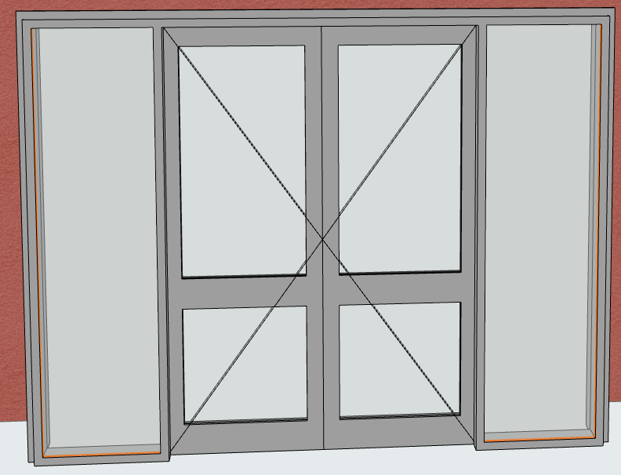
La prestation comprendra :
- les études d'exécution, et l’approbation du Maître d'Oeuvre et du Contrôleur Technique,
- la mise en place de toutes les protections,
- tous les travaux préparatoires sur la structure pour la pose de la menuiserie,
- la pose du pré-cadre,
- la mise en place de la menuiserie et des vitrages,
- la mise en place des fourrures, et des champlats,
- l’appareillage de la porte et la mise en place d’un barillet conforme à l’organigramme défini avec la Maîtrise d’Ouvrage,
- les essais,
- le tri sélectif, et l’évacuation de tous les déchets aux décharges publiques,
- le nettoyage des zones traitées,
- la fourniture de la menuiserie, des vitrages, de toutes les quincailleries, et de tous les accessoires,
- toutes les sujétions d’exécution et de mise en place.
CARACTERISTIQUES :
- Dimensions :
  - Passage (900 + 600) x 2100
- Vantail
  - Nombre de vantaux : 4
  - Nombre de volume verrier : 4
  - Nombre de volume fixe : 2
  - Nombre de volume ouvrant : 2
  - Type d'ouvrant : 2 vantaux battants
  - Remplissage : Vitré
- Particularités :
  - Dispositif anti-pince doigt : NON
  - Oculus : NON
  - RAL 7022
  - Volet roulant NON
  - Exigence au feu : NON
  - Garniture : Garniture double
  - Ferme Porte : OUI
  - Serrure : Serrure à cylindre sur organigramme
3 points de fermeture
  - Bouton Moleté : OUI et crémone pompier sur le vantail secondaire
  - Signalétique : NON
  - Bande de visualisation OUI
  - Vitrage Type 2

Localisation : Entrée (1 ens)
Total : 1 ens.

P02 : 1 vantail – Porte : 900 x 2150
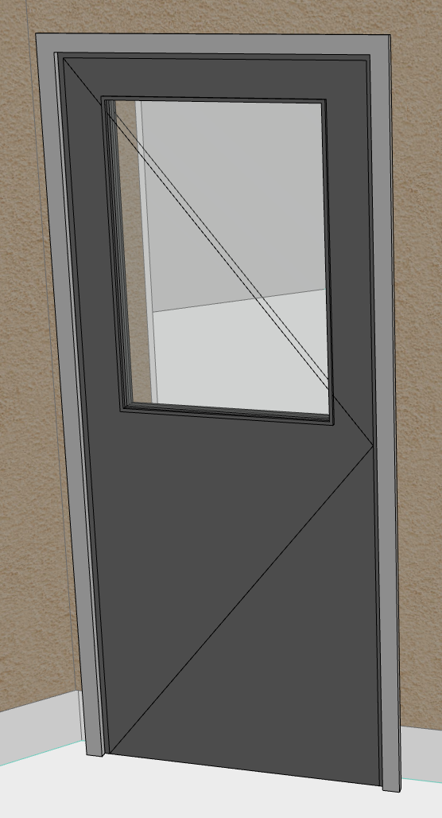
P02-1V
La prestation comprendra :
- les études d'exécution, et l’approbation du Maître d'Oeuvre et du Contrôleur Technique,
- la mise en place de toutes les protections,
- tous les travaux préparatoires sur la structure pour la pose de la menuiserie,
- la pose du pré-cadre,
- la mise en place de la menuiserie et des vitrages,
- la mise en place des fourrures, et des champlats,
- l’appareillage de la porte et la mise en place d’un barillet conforme à l’organigramme défini avec la Maîtrise d’Ouvrage,
- les essais,
- le tri sélectif, et l’évacuation de tous les déchets aux décharges publiques,
- le nettoyage des zones traitées,
- la fourniture de la menuiserie, des vitrages, de toutes les quincailleries, et de tous les accessoires,
- toutes les sujétions d’exécution et de mise en place.
CARACTERISTIQUES :
- Dimensions :
  - Passage 900 x 2150
- Vantail
  - Nombre de vantaux : 1
  - Nombre de volume verrier : 1
  - Nombre de volume fixe : -
  - Nombre de volume ouvrant : 1
  - Type d'ouvrant : 1 vantail battant
  - Remplissage : Panneau plein en partie basse et Vitrage type 2 en partie haute
- Particularités :
  - Dispositif anti-pince doigt : NON
  - Oculus : NON
  - RAL 7022
  - Volet roulant NON
  - Exigence au feu : NON
  - Garniture : Garniture double
  - Ferme Porte : OUI
  - Serrure : Serrure à cylindre sur organigramme
3 points de fermeture
  - Bouton Moleté : OUI
  - Signalétique : NON
  - Bande de visualisation NON
  - Vitrage -

Localisation : Cuisine (1 ens) – Vestiaire (1 ens)
Total : 2 ens.

P03 : 2 vantaux tiercée – Volet Roulant : 1800 x 2900
P03-2VV
La prestation comprendra :
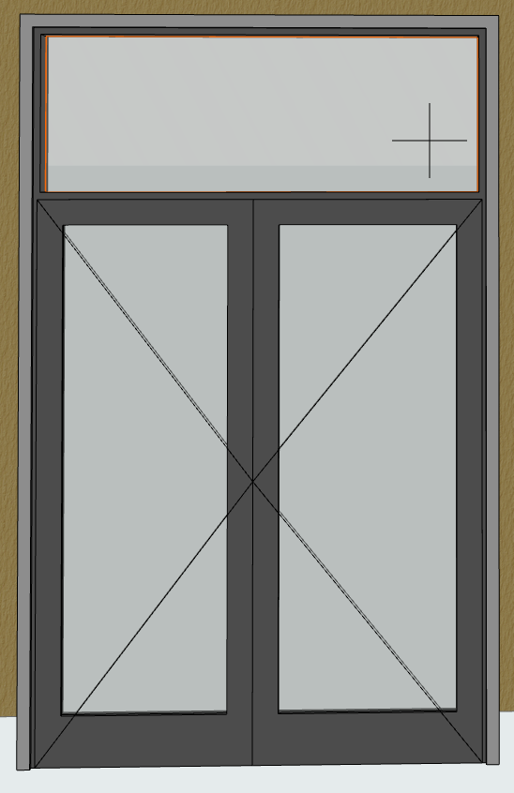
- les études d'exécution, et l’approbation du Maître d'Oeuvre et du Contrôleur Technique,
- la mise en place de toutes les protections,
- tous les travaux préparatoires sur la structure pour la pose de la menuiserie,
- la pose du pré-cadre,
- la mise en place de la menuiserie et des vitrages,
- la mise en place des fourrures, et des champlats,
- l’appareillage de la porte et la mise en place d’un barillet conforme à l’organigramme défini avec la Maîtrise d’Ouvrage,
- la pose du volet roulant électrique type 1 et son branchement sur l'attente réalisée par le Lot 06,
- les essais,
- le tri sélectif, et l’évacuation de tous les déchets aux décharges publiques,
- le nettoyage des zones traitées,
- la fourniture de la menuiserie, des vitrages, de toutes les quincailleries, et de tous les accessoires,
- toutes les sujétions d’exécution et de mise en place.
CARACTERISTIQUES :
- Dimensions :
  - Totale 1800 x 2900
  - Passage (900 + 750) x 2150
- Vantail
  - Nombre de vantaux : 2
  - Nombre de volume verrier : 3
  - Nombre de volume fixe : Traverse haute
  - Nombre de volume ouvrant : 2
  - Type d'ouvrant : 2 vantaux tiercées
  - Remplissage : Vitrage
- Particularités :
  - Dispositif anti-pince doigt : NON
  - Oculus : NON
  - RAL 7022
  - Volet roulant OUI
  - Exigence au feu : NON
  - Garniture : Garniture double
  - Ferme Porte : NON
  - Serrure : Serrure à cylindre sur organigramme
3 points de fermeture
  - Bouton Moleté : OUI et crémone pompier sur le vantail secondaire
  - Signalétique : NON
  - Bande de visualisation OUI double
  - Vitrage Vitrage Type 2
Localisation : Salle 3 (1 ens) – Salle 1 (ens)
Total : 2 ens.

P04 : Porte pleine – 2 vantaux Tiercée – CF1h : 1250 x 2150
P04-2V-Tiercée
La prestation comprendra :
- les études d'exécution, et l’approbation du Maître d'Oeuvre et du Contrôleur Technique,
- la mise en place de toutes les protections,
- tous les travaux préparatoires sur la structure pour la pose de la menuiserie,
- la pose du pré-cadre,
- la mise en place de la menuiserie et des vitrages,
- la mise en place des fourrures, et des champlats,
- l’appareillage de la porte et la mise en place d’un barillet conforme à l’organigramme défini avec la Maîtrise d’Ouvrage,
- les essais,
- le tri sélectif, et l’évacuation de tous les déchets aux décharges publiques,
- le nettoyage des zones traitées,
- la fourniture de la menuiserie, des vitrages, de toutes les quincailleries, et de tous les accessoires,
- toutes les sujétions d’exécution et de mise en place.
CARACTERISTIQUES :
- Dimensions :
  - Passage (900 + 350) x 2150
- Vantail
  - Nombre de vantaux : 2
  - Nombre de volume verrier : 0
  - Nombre de volume fixe : 0
  - Nombre de volume ouvrant : 2
  - Type d'ouvrant : 2 battants
  - Remplissage : Panneau plein
- Particularités :
  - Dispositif anti-pince doigt : NON
  - Oculus : NON
  - RAL 7022
  - Volet roulant NON
  - Exigence au feu : CF1H
  - Garniture : Garniture double
  - Ferme Porte : OUI sur les deux vantaux
  - Serrure : Serrure à cylindre sur organigramme
3 points de fermeture
  - Bouton Moleté : OUI crémone pompier sur le vantail secondaire
  - Signalétique : NON
  - Bande de visualisation NON
  - Vitrage Panneau plein
Localisation : Salle 2 (1 ens)
Total : 1 ens.

P05 : 2 vantaux tiercée – Volet Roulant : 1600 x 2900
P05-2VV
La prestation comprendra :
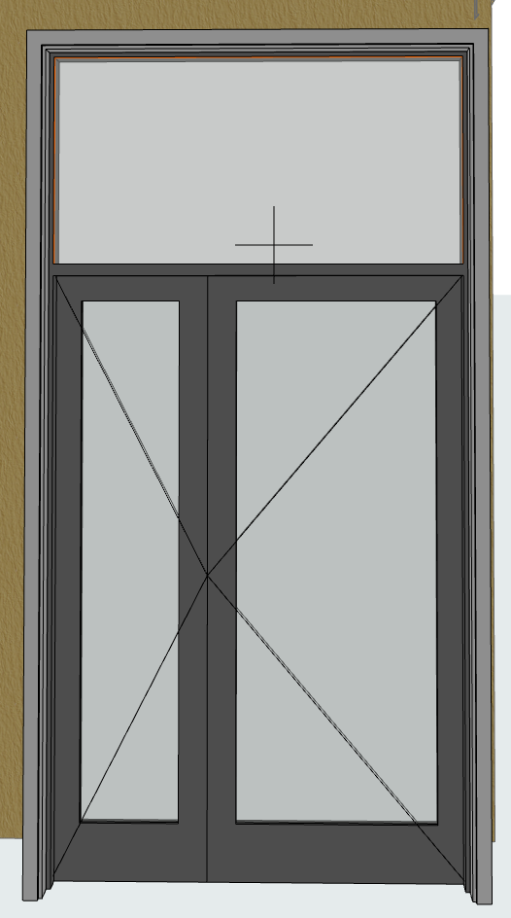
- les études d'exécution, et l’approbation du Maître d'Oeuvre et du Contrôleur Technique,
- la mise en place de toutes les protections,
- tous les travaux préparatoires sur la structure pour la pose de la menuiserie,
- la pose du pré-cadre,
- la mise en place de la menuiserie et des vitrages,
- la mise en place des fourrures, et des champlats,
- l’appareillage de la porte et la mise en place d’un barillet conforme à l’organigramme défini avec la Maîtrise d’Ouvrage,
- la pose du volet roulant électrique type 1 et son branchement sur l'attente réalisée par le Lot 06,
- les essais,
- le tri sélectif, et l’évacuation de tous les déchets aux décharges publiques,
- le nettoyage des zones traitées,
- la fourniture de la menuiserie, des vitrages, de toutes les quincailleries, et de tous les accessoires,
- toutes les sujétions d’exécution et de mise en place.
CARACTERISTIQUES :
- Dimensions :
  - Totale 1650 x 2900
  - Passage (900 + 600) x 2150
- Vantail
  - Nombre de vantaux : 2
  - Nombre de volume verrier : 3
  - Nombre de volume fixe : Traverse haute
  - Nombre de volume ouvrant : 2
  - Type d'ouvrant : 2 vantaux tiercées
  - Remplissage : Vitrage
- Particularités :
  - Dispositif anti-pince doigt : NON
  - Oculus : NON
  - RAL 7022
  - Volet roulant OUI
  - Exigence au feu : NON
  - Garniture : Garniture double
  - Ferme Porte : NON
  - Serrure : Serrure à cylindre sur organigramme
3 points de fermeture
  - Bouton Moleté : OUI crémone pompier sur le vantail secondaire
  - Signalétique : NON
  - Bande de visualisation OUI double
  - Vitrage Vitrage Type 2
Localisation : Salle 3 (1 ens)
Total : 1 ens.

F01 – Fenêtre 2 vantaux – OB : 1170 x 1170
F01-2V-OB-VR
La prestation comprendra :
- les études d'exécution, et l’approbation du Maître d'Oeuvre et du Contrôleur Technique,
- la mise en place de toutes les protections,
- tous les travaux préparatoires sur la structure pour la pose de la menuiserie,
- la pose du pré-cadre,
- la mise en place de la menuiserie et des vitrages,
- la mise en place des fourrures, et des champlats,
- l’appareillage de la fenêtre et la mise en place de la quincaillerie,
- la pose du volet roulant électrique type 1 et son branchement sur l'attente réalisée par le Lot 06,
- les essais,
- le tri sélectif, et l’évacuation de tous les déchets aux décharges publiques,
- le nettoyage des zones traitées,
- la fourniture de la menuiserie, des vitrages, de toutes les quincailleries, et de tous les accessoires,
- toutes les sujétions d’exécution et de mise en place.
CARACTERISTIQUES :
- Dimensions :
  - Dimensions 1170 x 1170
- Vantail
  - Nombre de vantaux : 2
  - Nombre de volume verrier : 2
  - Nombre de volume fixe : 0
  - Nombre de volume ouvrant : 2
  - Type d'ouvrant : Oscillo-battant
  - Remplissage : Vitrage type 2
- Particularités :
  - RAL 7022
  - Volet roulant OUI
  - Exigence au feu : NON
  - Bande de visualisation NON
Localisation : Stockage (1 ens) – Vestiaires (2 ens) – Local technique (1 ens)
Total : 4 ens.

F02- Fenêtre 1 vantail – VR : 370 x 1100
F02-1V-F
La prestation comprendra :
- les études d'exécution, et l’approbation du Maître d'Oeuvre et du Contrôleur Technique,
- la mise en place de toutes les protections,
- tous les travaux préparatoires sur la structure pour la pose de la menuiserie,
- la pose du pré-cadre,
- la mise en place de la menuiserie et des vitrages,
- la mise en place des fourrures, et des champlats,
- l’appareillage de la fenêtre et la mise en place de la quincaillerie,
- la pose du volet roulant électrique type 1 et son branchement sur l'attente réalisée par le Lot 06,
- les essais,
- le tri sélectif, et l’évacuation de tous les déchets aux décharges publiques,
- le nettoyage des zones traitées,
- la fourniture de la menuiserie, des vitrages, de toutes les quincailleries, et de tous les accessoires,
- toutes les sujétions d’exécution et de mise en place.
CARACTERISTIQUES :
- Dimensions :
  - Dimensions 370 x 2080
- Vantail
  - Nombre de vantaux : 1
  - Nombre de volume verrier : 1
  - Nombre de volume fixe : 1
  - Nombre de volume ouvrant : 0
  - Type d'ouvrant : -
  - Remplissage : Vitrage type 2
- Particularités :
  - RAL 7022
  - Volet roulant NON
  - Exigence au feu : NON
  - Bande de visualisation NON
Localisation : Local technique (2 ens)
Total : 2 ens.

F03bis – Fenêtre 3 vantaux – 1 fixe - 2 OB – VR : 3000 x 2700
F03-3V-1F-20B-VR
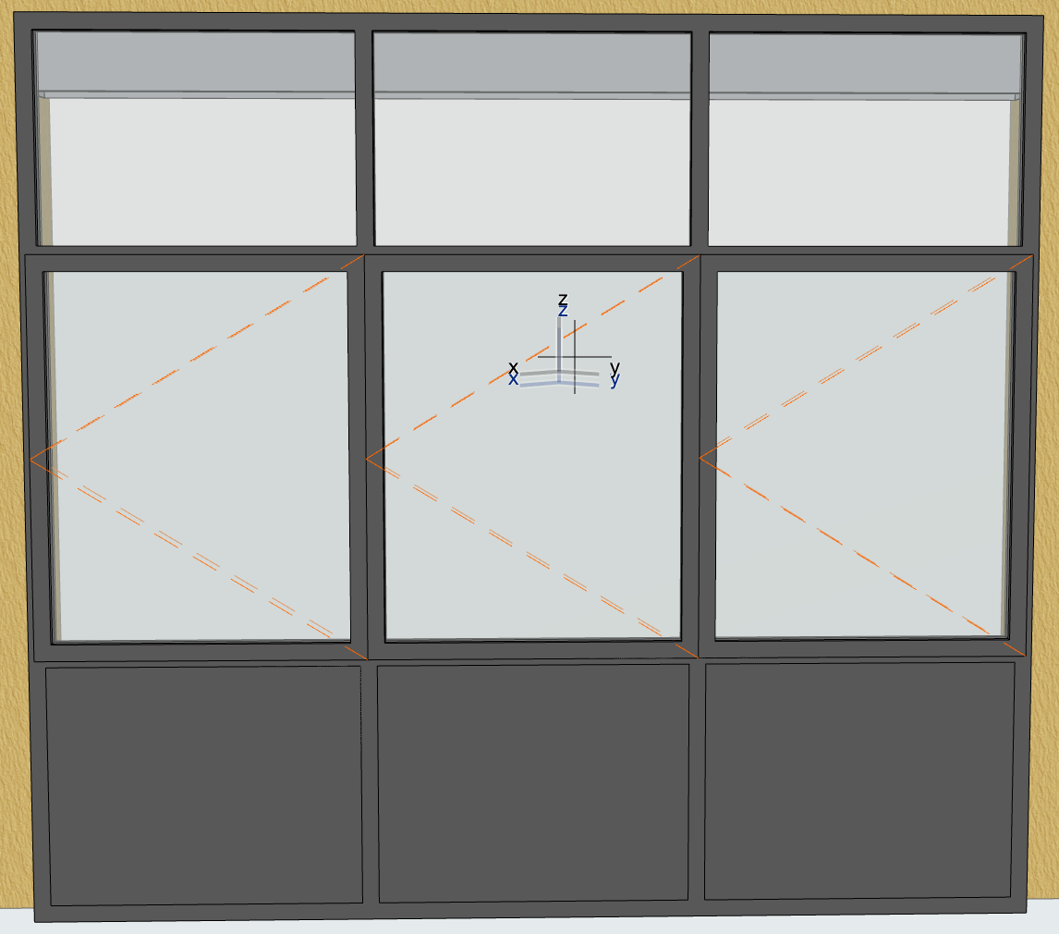
La prestation comprendra :
- les études d'exécution, et l’approbation du Maître d'Oeuvre et du Contrôleur Technique,
- la mise en place de toutes les protections,
- tous les travaux préparatoires sur la structure pour la pose de la menuiserie,
- la pose du pré-cadre,
- la mise en place de la menuiserie et des vitrages,
- la mise en place des fourrures, et des champlats,
- l’appareillage de la fenêtre et la mise en place de la quincaillerie,
- la pose du volet roulant électrique type 1 et son branchement sur l'attente réalisée par le Lot 06,
- les essais,
- le tri sélectif, et l’évacuation de tous les déchets aux décharges publiques,
- le nettoyage des zones traitées,
- la fourniture de la menuiserie, des vitrages, de toutes les quincailleries, et de tous les accessoires,
- toutes les sujétions d’exécution et de mise en place.
CARACTERISTIQUES :
- Dimensions :
  - Dimensions 3000 x 2700
- Vantail
  - Nombre de vantaux : 3
  - Nombre de volume verrier : 6
  - Nombre de volume fixe : 3 vitrées en partie haute – 3 en panneaux plein en partie basse
  - Nombre de volume ouvrant : 2
  - Type d'ouvrant : Oscillo-battant
  - Remplissage : Vitrage type 2 – Panneau isolant
- Particularités :
  - RAL 7022
  - Volet roulant OUI
  - Exigence au feu : NON
Localisation : Salle 1 (1 ens) – Salle 1 (1 ens)
Total : 2 ens.

F03 – Fenêtre 3 vantaux – 1 fixe - 2 OB – VR : 3300 x 2700
F03-3V-1F-20B-VR
La prestation comprendra :
- les études d'exécution, et l’approbation du Maître d'Oeuvre et du Contrôleur Technique,
- la mise en place de toutes les protections,
- tous les travaux préparatoires sur la structure pour la pose de la menuiserie,
- la pose du pré-cadre,
- la mise en place de la menuiserie et des vitrages,
- la mise en place des fourrures, et des champlats,
- l’appareillage de la fenêtre et la mise en place de la quincaillerie,
- la pose du volet roulant électrique type 1 et son branchement sur l'attente réalisée par le Lot 06,
- les essais,
- le tri sélectif, et l’évacuation de tous les déchets aux décharges publiques,
- le nettoyage des zones traitées,
- la fourniture de la menuiserie, des vitrages, de toutes les quincailleries, et de tous les accessoires,
- toutes les sujétions d’exécution et de mise en place.
CARACTERISTIQUES :
- Dimensions :
  - Dimensions 3300 x 2700
- Vantail
  - Nombre de vantaux : 3
  - Nombre de volume verrier : 6
  - Nombre de volume fixe : 3 vitrées en partie haute – 3 en panneaux plein en partie basse
  - Nombre de volume ouvrant : 2
  - Type d'ouvrant : Oscillo-battant
  - Remplissage : Vitrage type 2 – Panneau isolant
- Particularités :
  - RAL 7022
  - Volet roulant OUI
  - Exigence au feu : NON
Localisation : Salle 2 (2 ens) – Salle 1 (2 ens)
Total : 4 ens.

F04 – Fenêtre 3 vantaux – 1F - 2OB – VR : 2000 x 1900
F04-3V-1F-20B-VR
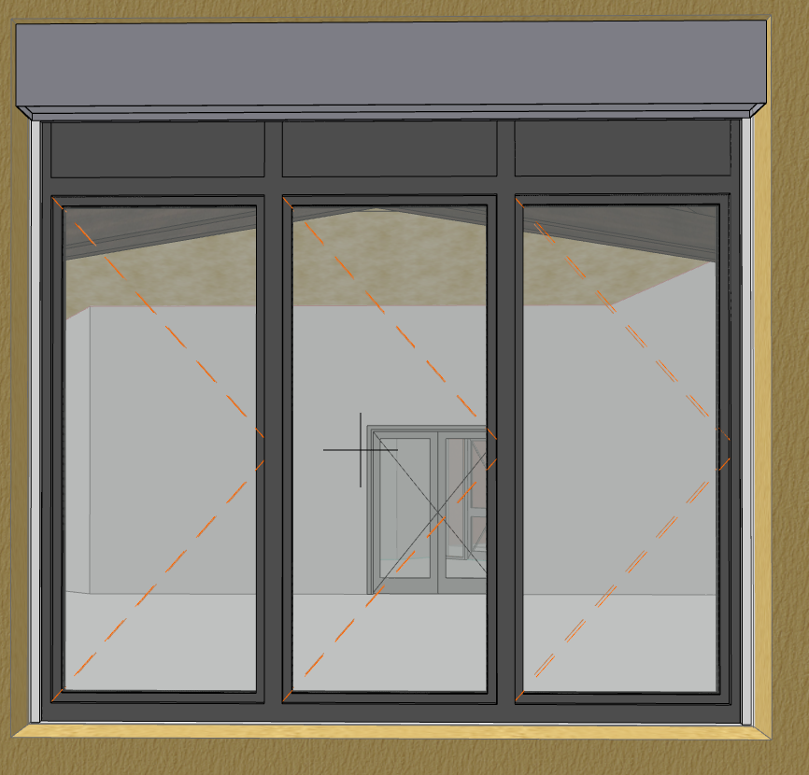
La prestation comprendra :
- les études d'exécution, et l’approbation du Maître d'Oeuvre et du Contrôleur Technique,
- la mise en place de toutes les protections,
- tous les travaux préparatoires sur la structure pour la pose de la menuiserie,
- la pose du pré-cadre,
- la mise en place de la menuiserie et des vitrages,
- la mise en place des fourrures, et des champlats,
- l’appareillage de la fenêtre et la mise en place de la quincaillerie,
- la pose du volet roulant électrique type 1 et son branchement sur l'attente réalisée par le Lot 06,
- les essais,
- le tri sélectif, et l’évacuation de tous les déchets aux décharges publiques,
- le nettoyage des zones traitées,
- la fourniture de la menuiserie, des vitrages, de toutes les quincailleries, et de tous les accessoires,
- toutes les sujétions d’exécution et de mise en place.
CARACTERISTIQUES :
- Dimensions :
  - Dimensions 2000 x 1900
- Vantail
  - Nombre de vantaux : 6
  - Nombre de volume verrier : 3
  - Nombre de volume fixe : 3 vantaux plein en partie haute
  - Nombre de volume ouvrant : 2
  - Type d'ouvrant : Oscillo-battant
  - Remplissage : Vitrage type 2
- Particularités :
  - RAL 7022
  - Volet roulant OUI
  - Exigence au feu : NON
Localisation : Salle 2 (3 ens) – Salle 1 (3 ens) – Salle 3 (2 ens)
Total : 8 ens.

F05 – Fenêtre 1 vantail – Soufflet – VR : 1140 x 510
F05-1V-S-VR
La prestation comprendra :
- les études d'exécution, et l’approbation du Maître d'Oeuvre et du Contrôleur Technique,
- la mise en place de toutes les protections,
- tous les travaux préparatoires sur la structure pour la pose de la menuiserie,
- la pose du pré-cadre,
- la mise en place de la menuiserie et des vitrages,
- la mise en place des fourrures, et des champlats,
- l’appareillage de la fenêtre et la mise en place de la quincaillerie,
- la pose du volet roulant électrique type 1 et son branchement sur l'attente réalisée par le Lot 06,
- les essais,
- le tri sélectif, et l’évacuation de tous les déchets aux décharges publiques,
- le nettoyage des zones traitées,
- la fourniture de la menuiserie, des vitrages, de toutes les quincailleries, et de tous les accessoires,
- toutes les sujétions d’exécution et de mise en place.
CARACTERISTIQUES :
- Dimensions :
  - Dimensions 1410 x 510
- Vantail
  - Nombre de vantaux : 1
  - Nombre de volume verrier : 1
  - Nombre de volume fixe : 0
  - Nombre de volume ouvrant : 1
  - Type d'ouvrant : Soufllet avec poignée déporté
  - Remplissage : Vitrage type 2
- Particularités :
  - RAL 7022
  - Volet roulant OUI
  - Exigence au feu : NON
Localisation : Cuisine (2 ens)
Total : 2 ens.

F06 – Fenêtre 2 vantaux – 1F - 2OB – VR : 1500 x 1900
F06-3V-1F-20B-VR
La prestation comprendra :
- les études d'exécution, et l’approbation du Maître d'Oeuvre et du Contrôleur Technique,
- la mise en place de toutes les protections,
- tous les travaux préparatoires sur la structure pour la pose de la menuiserie,
- la pose du pré-cadre,
- la mise en place de la menuiserie et des vitrages,
- la mise en place des fourrures, et des champlats,
- l’appareillage de la fenêtre et la mise en place de la quincaillerie,
- la pose du volet roulant électrique type 1 et son branchement sur l'attente réalisée par le Lot 06,
- les essais,
- le tri sélectif, et l’évacuation de tous les déchets aux décharges publiques,
- le nettoyage des zones traitées,
- la fourniture de la menuiserie, des vitrages, de toutes les quincailleries, et de tous les accessoires,
- toutes les sujétions d’exécution et de mise en place.
CARACTERISTIQUES :
- Dimensions :
  - Dimensions 1500 x 1900
- Vantail
  - Nombre de vantaux : 4
  - Nombre de volume verrier : 2
  - Nombre de volume fixe : 2 vantaux plein en partie haute
  - Nombre de volume ouvrant : 2
  - Type d'ouvrant : Oscillo-battant
  - Remplissage : Vitrage type 2
- Particularités :
  - RAL 7022
  - Volet roulant OUI
  - Exigence au feu : NON
Localisation : Salle 1 (1ens)
Total : 1 ens.

Appuis de baies et fenêtre
La prestation comprendra :
- les études d'exécution, et l’approbation du Maître d'Oeuvre et du Contrôleur Technique,
- la mise en place de toutes les protections,
- tous les travaux préparatoires sur la structure pour la pose de la menuiserie,
- la réalisation d’appuis aluminium de type PROTEGENET de l’entrepris DANI ALU ou équivalent. L’appuis comprenant :
- Tôle en aluminium pliée et laquée de 15/10ème d'épaisseur
- Mise en œuvre par collage (colle Sika) sur seuils ou appuis
- Relevé́ sous l'appui de la baie
- About stop enduit avec relevé et oreilles type A4
- Joint dans les angles
- Toutes sujétions nécessaires de mise en œuvre conformément aux prescriptions techniques du fabricant, DTU et normes en vigueur.
- le tri sélectif, et l’évacuation de tous les déchets aux décharges publiques,
- le nettoyage des zones traitées,
- la fourniture de la menuiserie, du vitrage, de toutes les quincailleries, de la poignée déportée, et de tous les accessoires,
- toutes les sujétions d’exécution et de mise en place.
Couleur des huisseries : RAL 7022.
Localisation : F01 : L = 140 cm (4 ens) – F01/F06 : L = 170 cm (4 ens) – F03B : L = 330 cm (1 ens) – F03 : L = 350 cm (1 ens) – F04 : L = 220 cm (8 ens) – F05 : L = 160 cm (2 ens)
Total : 19 ens.

Seuils en tôle larmée
La prestation comprendra :
- les études d'exécution, et l’approbation du Maître d'Oeuvre et du Contrôleur Technique,
- la mise en place de toutes les protections,
- tous les travaux préparatoires sur la structure pour la pose de la menuiserie,
- la réalisation de seuil en tôle larmée fixées sur l’ITE enterré, y compris pliage pour forme de goutte d’eau et bouchage des côtés
- le tri sélectif, et l’évacuation de tous les déchets aux décharges publiques,
- le nettoyage des zones traitées,
- la fourniture de la menuiserie, du vitrage, de toutes les quincailleries, de la poignée déportée, et de tous les accessoires,
- toutes les sujétions d’exécution et de mise en place.
Couleur des huisseries : RAL 7022.
Localisation : P01 : L = 170 cm (5 ens) – P02 : L = 110 cm (2 ens) – P03 : L = 200 cm (1 ens) – P04 : L = 140 cm (1 ens) – P05 : L = 170 cm (1 ens)
Total : 9 ens.

D.O.E.
En fin de chantier, l'Entreprise remettra au Maître d’Oeuvre en 2 exemplaires papier et un exemplaire informatique sur clé USB, un dossier technique conforme à la réalisation selon les modalités notifiées dans le CCAP avec les principaux documents suivants :
- les plans d’exécution,
- les études avec approbation du Contrôleur Technique,
- les notices de calcul,
- l'ensemble de PV du fabricant,
- les dispositions prises pour le tri des produits de démolition, de déchets, d’emballages, etc.
- les bons de décharges,
- les Avis Techniques de tous les produits et matériaux utilisés,
- les documentations techniques de tous les produits utilisés,
- les attestations d’assurances RC + RGD,
- les attestations de bonne exécution.
=> 1 ens.

